System zapewniający barierę przed
infiltracją radonu z podłoża
Dziedzina zastosowań
Stosowanie systemu DELTA®:
- na betonowych płytach lub niskich korytarzach lub na stałej utwardzonej nawierzchni przed położeniem wylewki
- położenie pomiędzy betonową nawierzchnią i sztywną izolacją termiczną umieszczoną pod nawierzchnią
- pod betonową płytą, w kontakcie z gruntem (ułożone na jednorodnym i zagęszczonym podłożu piaskowym)
- pod betonową płytą na zagęszczonym podłożu mineralnym: geowłóknina odporna na przebicie o minimalnym ciężarze na jednostkę obszaru 300 g/m²

Właściwości uszczelniania przed radonem
Transmisja radonu: P = ok. 50. 10⁻⁹ m/s
Przenikalność radonu : k = ok. 20. 10⁻¹² m²/s

System DELTA®-RADONSPERRE
- Membrana DELTA®-RADONSPERRE, rolki 4 m x 25 m, ciężar powierzchniowy ok. 280 g/m², ciężar rolki ok. 28 kg, współczynnik transmisji radonu P = ok. 50.10⁻⁹ m/s, prędkość przepływu radonu ok. 0.0025 Bq/(m².s).
- Wkład z klejem DELTA®-THAN do łączenia membrany w narożnikach, wkład 300 ml, wydajność ok. 7 metrów bieżących na wkład.
- Narożniki DELTA®-DPC do obróbki wewnętrznych i zewnętrznych narożników, grubość ok. 1,2 mm, wymiary 40 cm x 40 cm x 15 cm.
- DELTA®-THENE BAND T300 i T150 do łączenia zakładek: samoprzylepne membrany na rolce, do szybkiego i wydajnego nakładania detali bariery radonu DELTA®-RADONSPERRE. Grubość ok. 1,5 mm. Folia PEHF na powierzchni w połączeniu z samoprzylepnym bitumiczno-elastomerowym spodem. Rolki10 m x 0,3 m (T300) i 10 m x 0,15 m (T150).
- Rozciągliwa taśma klejąca DELTA®-FLEXX BAND FG80 lub F100.
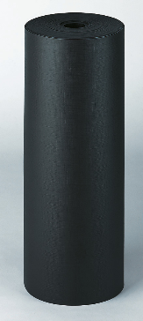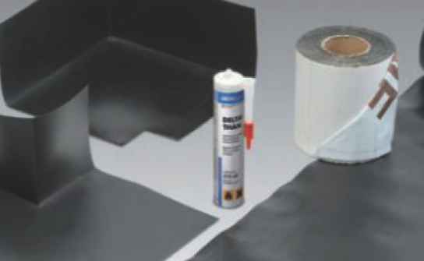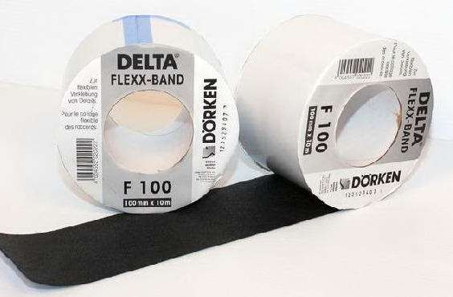

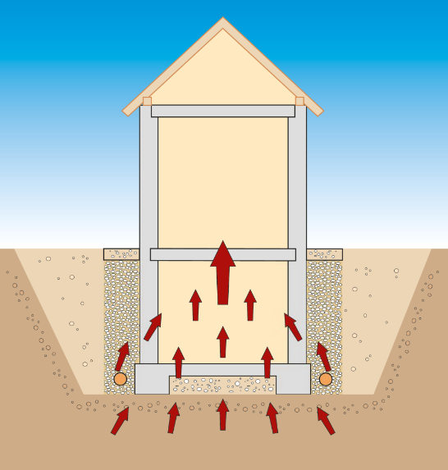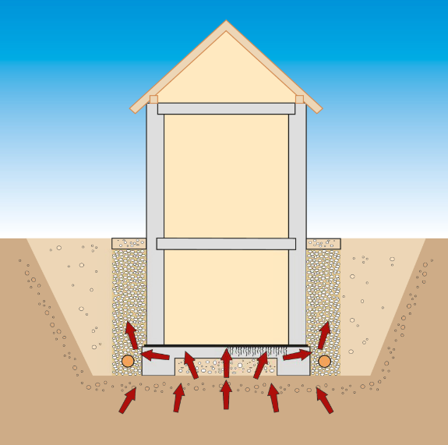
Bez DELTA®-RADONSPERRE Z DELTA®-RADONSPERRE

Dziedzina zastosowań
Przypadek 1 : Zakładanie membrany na płytę w kolorze czerwonym na rysunku
Przypadek 2 : Zakładanie membrany pod płytą w kolorze zielonym na rysunku
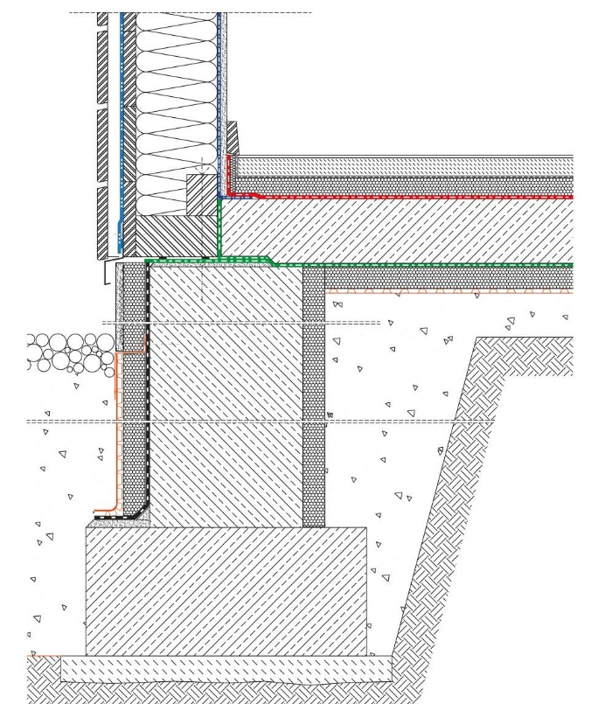

Realizacja
System DELTA®-RADONSPERRE może być montowany na betonowej płycie (przypadek 1 – membrana przedstawiona w kolorze czerwonym) lub pod betonową płytą (przypadek 2 – membrana przedstawiona w kolorze zielonym).

Ogólne zalecenia
Zakładki poszczególnych pasów powinny wynosić co najmniej 10 cm. Zakładki należy skleić klejem DELTA®-THENE BAND T150/T300 lub DELTA®-THAN. Każdą rurę i przechodzący na wylot kabel należy uszczelnić za pomocą DELTA®-THENE BAND T150 / T300 lub DELTA®-FLEXX BAND. Narożniki należy wykonać z DELTA®-DPC CORNERS. Alternatywa: W przypadku narożników wewnętrznych możliwe jest również założenie arkuszy na siebie; w przypadku narożników zewnętrznych można wykonać narożnik z DELTA®-THENE BAND T150 / T300.
Połączenia pomiędzy membraną i ścianami należy wykonać przy pomocy DELTA®-THAN. Stosując paski poziomujące typu DELTA®-DPC do wykonania bariery przeciwko parze powstającej pod ścianami, połączenie z membraną DELTA®-RADON-SPERRE należy wykonać za pomocą pasów taśmy klejącej DELTA®-THENE BAND T150.
Wylewkę wylewa się bezpośrednio na system uszczelnienia. Równocześnie należy zapewnić, aby radon był usuwany na zewnątrz, wzdłuż wkopanych ścian, na przykład stosując warstwę drenażową typu DELTA®-TERRAXX, która zapewni również pionowe odprowadzanie przenikającej wody.

DELTA®-RADONSPERRE na betonowej płycie (przypadek 1)
System DELTA®-RADONSPERRE instalowany poziomo na wygładzonej betonowej płycie tworzy efektywną barierę przed radonem wydostającym się z podłoża.
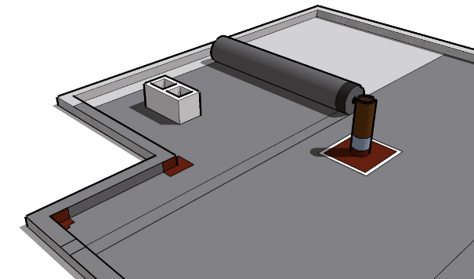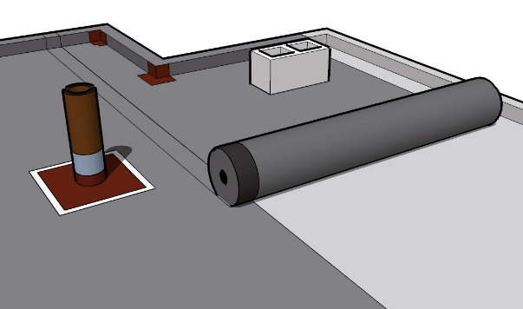
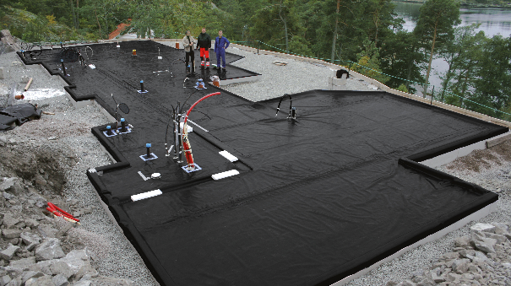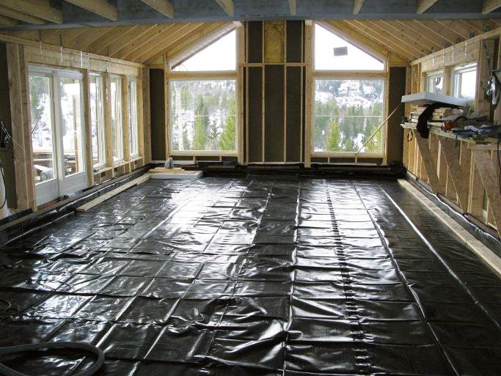

DELTA®-RADONSPERRE pod betonową płytą (przypadek 2)
Możliwy jest również montaż systemu DELTA®-RADONSPERRE przed wylaniem betonowych płyt pod warunkiem, że membrana zostanie ułożona na sztywnej podporze (betonowa czysta warstwa, sztywna izolacja oraz regulacyjna warstwa piasku). Ta metoda instalacji ogranicza ilość otworów do niezbędnego minimum.
Należy uważać, aby nie uszkodzić membrany podczas instalacji. Wybór podpory jest bardzo istotny. Zalecamy stosowanie paneli instalacyjnych (izolowane płyty), czystego betonu lub warstwy. W przypadku układania membrany na żwirze (“kamienne podłoże”), zastosowanie geowłókniny o minimalnym ciężarze powierzchniowym 300 g/m² pomiędzy masą granularną i membraną antyradonową pozwoli zapobiec uszkodzeniu membrany na skutek przebicia.

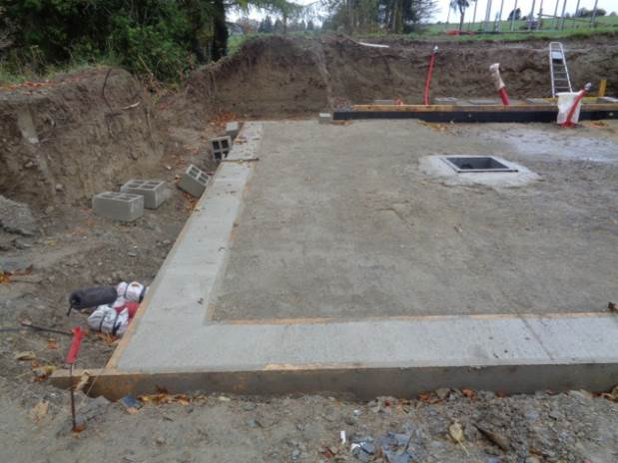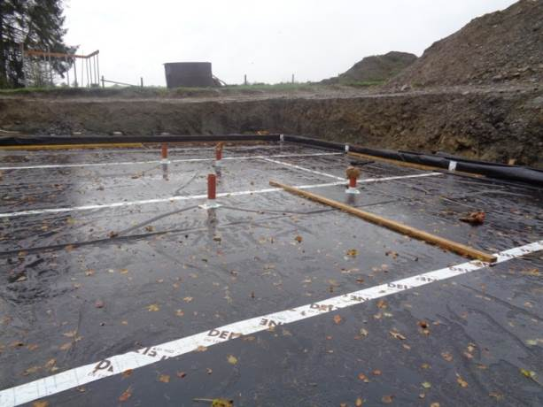

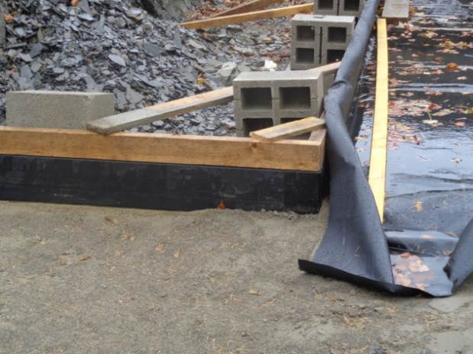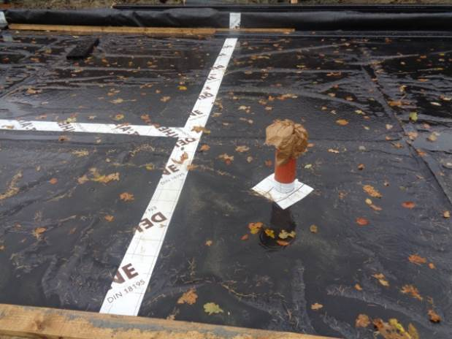

Szczegóły

Obróbka przejścia kanału wentylacyjnego
Wykonać otwór w membranie DELTA®-RADONSPERRE i przełożyć ją przez osłonę.
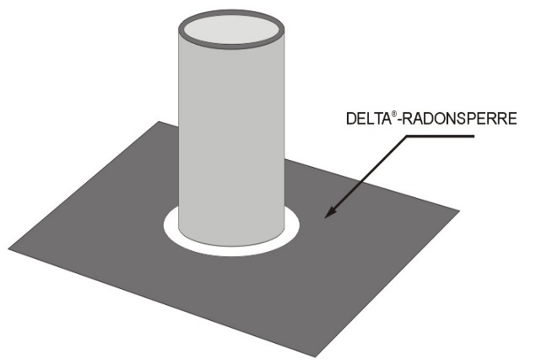

Nałożyć wałek kleju DELTA®-THAN wokół kanału wentylacyjnego.
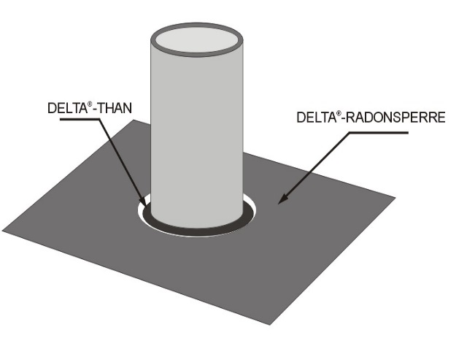

Wyciąć element samoprzylepnej membrany DELTA®-THENE T300 o rozmiarach w przybliżeniu 30 x 30 cm. Wykonać otwór w kształcie gwiazdy na środku rury, którego wielkość powinna odpowiadać średnicy rury. Wsunąć element do rury, zdjąć odklejaną folię, a następnie dokładnie docisnąć. Należy zapewnić zakładkę wynoszącą 10 cm samoprzylepnej membrany DELTA®-THENE T300 na folii DELTA®-RADONSPERRE.
Tę operację można również wykonać za pomocą dwóch elementów o wymiarach 30 x 30 cm, każdy element z otworem równym szerokości połowy średnicy rury i odpowiadającym głębokości połowy średnicy rury powiększonej o około 5 cm. Dwie przygotowane w ten sposób membrany należy zainstalować z każdej strony rury, zachowując zakładkę 10 cm pomiędzy nimi.

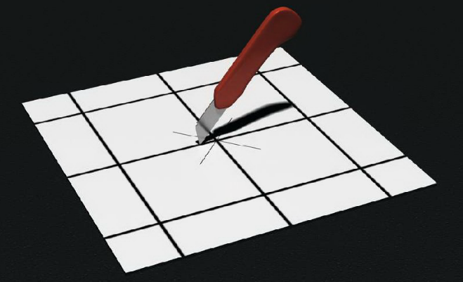
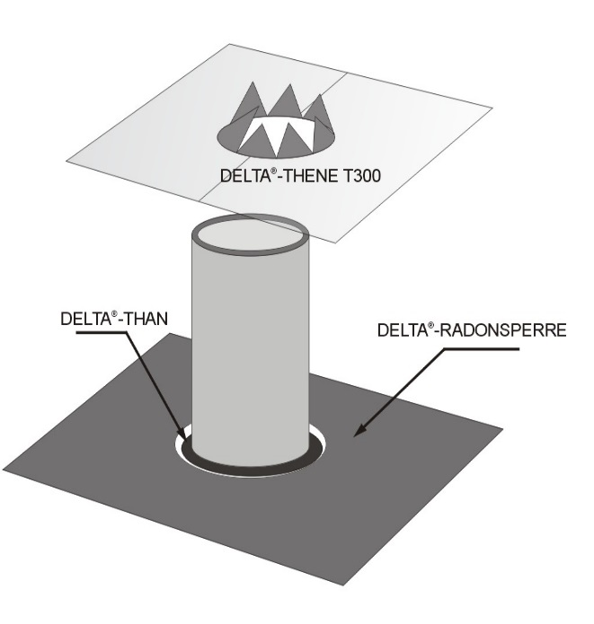
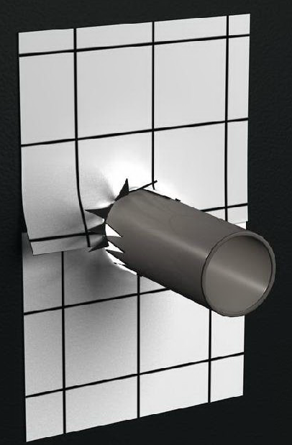

Następnie nałożyć 10 cm pasek rozciągliwej taśmy klejącej DELTA®-FLEXX-BAND lub samoprzylepnej membrany wodoodpornej DELTA®-THENE T150/T300 na obszar zakładki.
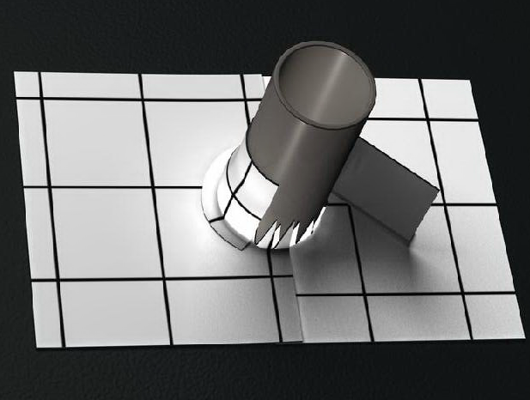

Obróbka złącza kompensacyjnego
Przeciąć membranę radonową DELTA®-RADONSPERRE na równo ze złączem kompensacyjnym. Następnie użyć samoprzylepnej membrany wodoodpornej DELTA®-THENE T300. Zdjąć około 10-12 cm odklejanej folii z każdej strony paska i obciąć. Ułożyć materiał izolacyjny ponownie na dnie przestrzeni przedziałowej lub – w razie konieczności – wyjąć jego część. Przykleić DELTA®-THENE T300 do membrany DELTA®-RADONSPERRE (zakładka 10 (± 3) cm), upewniając się, aby wykonać pętle, jak pokazano na rysunku poniżej.

